Introducción a Docker  
UD 04. Caso práctico 01 - Creando imagen Ubuntu con nano

short line

Autor: Sergi García Barea

Actualizado Marzo 2021

Licencia

**Reconocimiento – NoComercial - CompartirIgual (BY-NC-SA)**: No se permite un uso comercial de la obra original ni de las posibles obras derivadas, la distribución de las cuales se debe hacer con una licencia igual a la que regula la obra original.

Nomenclatura

A lo largo de este tema se utilizarán distintos símbolos para distinguir elementos importantes dentro del contenido. Estos símbolos son:

📖 **Importante**

❕ **Atención**

💬 **Interesante**

**1.** **Introducción** **3**

**2.** **Preparando el Dockerfile y creando la imagen** **3**

**3.** **Probando la imágen** **3**

**4.** **Bibliografía** **3**

UD04. Caso práctico 01

# Introducción

En este caso práctico vamos crear y probar una imagen basada en “ubuntu” que simplemente incluirá el editor de texto de consola “nano”.

# Preparando el Dockerfile y creando la imagen

Crearemos el siguiente “***Dockerfile***”:

|  |
| --- |
| *#Imagen base ubuntu* ***FROM*** *ubuntu # Actualizamos lista de paquetes e instalamos nano (-y para no preguntar) # Las últimas líneas son para hacer la imagen más ligera* ***RUN*** *apt update && apt install -y nano && apt purge --auto-remove && apt clean && rm -rf /var/lib/apt/lists/* # Establecemos como comando por defecto de la imagen /bin/bash* ***CMD*** */bin/bash* |

El funcionamiento del propio “Dockerfile” está definido por sus propios comentarios. Una vez preparado, crearemos la imagen con:

|  |
| --- |
| docker build -t ubuntunano ./ |

Con esa línea indicamos que creamos la imágen “***ubuntunano***” basándose en el fichero “***Dockerfile***” del directorio actual.

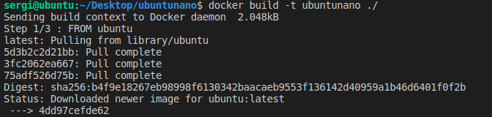

# Probando la imágen

Con el siguiente comando, podremos crear un contenedor con esta imagen, acceder a una shell dentro del contenedor y comprobar que el programa “nano” está instalado, ejecutando el editor con “***nano prueba.txt***” o similar.

|  |
| --- |
| docker run -it ubuntunano |

# Bibliografía

[1] Docker Docs <https://docs.docker.com/>